新 书 推 荐

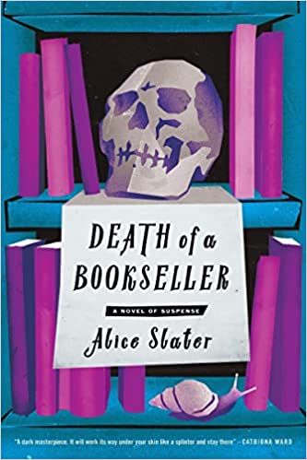
中文书名：《书商之死》
英文书名：DEATH OF A BOOKSELLER
作 者：Alice Slater
出 版 社：Hodder
代理公司：United Agents/ANA/Conor
页 数：239页
出版时间：2023年4月
代理地区：中国大陆、台湾
审读资料：电子稿
类 型：大众文学
本书以6位数预付金授权Hodder
版权已授：捷克、希腊、芬兰、意大利、俄罗斯、西班牙

**出版两周，冲上《星期日泰晤士报》畅销榜No. 5，本周维持在No. 10**

**营销活动在英 (Hodder) 美 (Mysterious Press)火热进行中**

** The Sunday Times Bestseller **
** Glamour ‘Best New Books of April 2023’ **
** A Mail on Sunday ‘Best New Fiction’ Pick **
** Apple Audiobook of the Week 15-21 May 2023 **
** CrimeReads #1 Book Debuting This Week 24-30 April 2023 **
** An Editor’s Pick on Amazon April 2023 **
** A Today Show ‘What to Read in May 2023’ Pick **

内容简介：

“我一直对死亡有一种说不清楚的感情。这种感情始于我读过的历史书，那里充满了腐朽和肮脏，血腥的处决，还有古老的医疗实践，我说不清我是更喜欢还是更厌恶这些内容，这两种矛盾的心情似乎有着相同的强烈程度。我在晚上会梦见绞刑架、水蛭和脑叶切除术。所有的孩子都多少有一些病态的喜好，只不过我的可能更多一些。”

罗奇（Roach）是一个自我标榜的真实罪案狂热者，她打从成年起就在同一个分店工作。她没有不满和生气，全心投入于在工作人员休息室里建立自己的真实罪案证据收藏集，并对顾客可预测的阅读口味感发些牢骚。当一组书商专家驾临她们这所效益不佳的分店，罗奇在其中识别出了一个和她是同类的灵魂——劳拉（Laura），一位漂亮且魅力十足的儿童书书商。

罗奇住在一个狭小的空间里，她夜里把书放回书架，白天则闯进劳拉的公寓里，在她的床上睡觉，读她的书，抚摸她的东西，抄下她的诗歌。随着圣诞节的钟声敲响，人们的神经开始变得紧张，这家书店正命悬一线，人们开始越来越强烈地感觉到一切都有可能被打破的恐惧感。

这部小说精彩地捕捉到了人物的内心世界，他们的强迫和迷恋，他们的恐惧和欲望。艾丽丝·斯莱特陶醉于对商店日常细节的细致观察，货架的政治性，被注意的绝望，积极和被动相互组合的橱窗陈列，以及对讨厌的赞美的幽闭恐惧症。

作者简介：

爱丽丝·斯莱特（Alice Slater）是一位作家、编辑、播客创作者，居住在伦敦。她与贝萨尼·拉特（Bethany Rutter）一起主持播客节目“你在第几页？”（What Page Are You On?）。

媒体评价：

“扣人心弦的处女作。紧张气氛不断加剧，最终爆发，迎来一个双刃剑般的结局。”
——《泰晤士报》

“令人愉悦的黑暗故事，情节拍案叫绝。”
——水石书屋

“欲望和排斥、外表和现实以及我们必须直面的往日创伤，共同构成了这个黑暗故事。随着故事达到高潮，书商们会欣赏圣诞节前疯狂备货的真实血腥细节。”
——《书商》

“引人入胜的处女作，对连环杀手惊悚小说提出了自己的全新演绎……两位女性都能引起读者同情，几乎不可能对他们的遭遇感到释怀。”
——《文学评论》

谢谢您的阅读！
请将反馈信息发至：程衍泽（Conor Cheng）
安德鲁·纳伯格联合国际有限公司北京代表处
北京市海淀区中关村大街甲59号中国人民大学文化大厦1705室
邮编：100872
电话：010-82504406
传真：010-82504200
Email：Conor@nurnberg.com.cn
网址：http://www.nurnberg.com.cn
豆瓣小站：http://site.douban.com/110577/
新浪微博：安德鲁纳伯格公司的微博_微博 (weibo.com)
微信订阅号：ANABJ2002

